Józsai gyermeknapi futóverseny

V E R S E N Y K I Í R Á S
A verseny fővédnöke: Somogyi Béla alpolgármester
A verseny védnöke: Balázs Ákos önkormányzati képviselő
A verseny célja: A Józsai gyermeknap alkalmából versenyzés biztosítása a 18 év alatti korosztály számára.
A verseny helye: Debrecen-Józsa, a 35-ös számú úton Debrecen felől a Józsa tábla előtti vállalkozói telephellyel szembeni Tócó patak és a vasúti sín által határolt zöldterület.
A verseny ideje: 2014. május 24. szombat
Rajt: 10:00 1 km ( 1 kör ) 7 év alatt 2008 január 1. után születtek
10:20 2 km ( 2 kör ) 14 év alatt 2001 január 1. után születtek
10:45 3 km ( 3 kör ) 18 év alatt 1997 január 1. után születtek
A verseny rendezője: Friss Oxigén Alapítvány Debrecen, 4032 Patai I. utca 38. Levelezési cím: 4032 Egyetem sugárút 46.
Szervezői: Áts László - Cseke István
Nevezés: Előnevezés a www.frissoxigen.hu honlapon.
A verseny napján a helyszínen: 8:30 – 9:45-ig.

A versenyen nevezési díj nincs!
A helyezés eldöntése: Az atlétika versenyszabályai szerint.
A rajtszám viselése: A versenyen a rajtszámot a ruházat elülső részén, jól látható módon kell elhelyezni. A rajtszámot letakarni nem szabad. Aki a rajtszámát leveszi, vagy nem látható módon viseli, annak eredményét tudjuk figyelembe venni.
Díjazás: Az első 3 helyezett érmet és oklevelet, valamint ajándékot, a 4-6 helyezett oklevelet és ajándékot, továbbá minden célba érkezett futó oklevelet kap.
Eredmény hirdetés: 13:30 órakor a Józsaparkban.
Egyebek: Információ: istvancseke55@gmail.com tel.: 06-30-6953880
A verseny füves talajon kerül megrendezésre.
A verseny előtt orvosi vizsgálat nem lesz, az indulás mindenkinek saját felelősségére történik.
A versenyen a versenyzők sportöltözékben jelenjenek meg.
Parkolási lehetőség a Józsaparkban. A verseny helyszínére motorral, gépkocsival behajtani – mivel természetvédelmi terület – tilos.
Elveszett tárgyakért, felszerelésért, ruhákért a RENDEZŐ felelősséget nem vállal.
A versenyen részt vevőkről képek, videó felvételek készülhetnek. A képek, videó felvételek szerzői jogát a rendezők birtokolják, azt szabadon felhasználhatják.
mottó:
„ A futást szeretni, az edzés nehézségeit legyőzni, a versenyzés nemes küzdelmét átélni, a célba érkezni, a dobogón állni, a siker magasztos pillanatait megélni, atlétának lenni. ”
MINDENKIT SZERETETTEL VÁR A


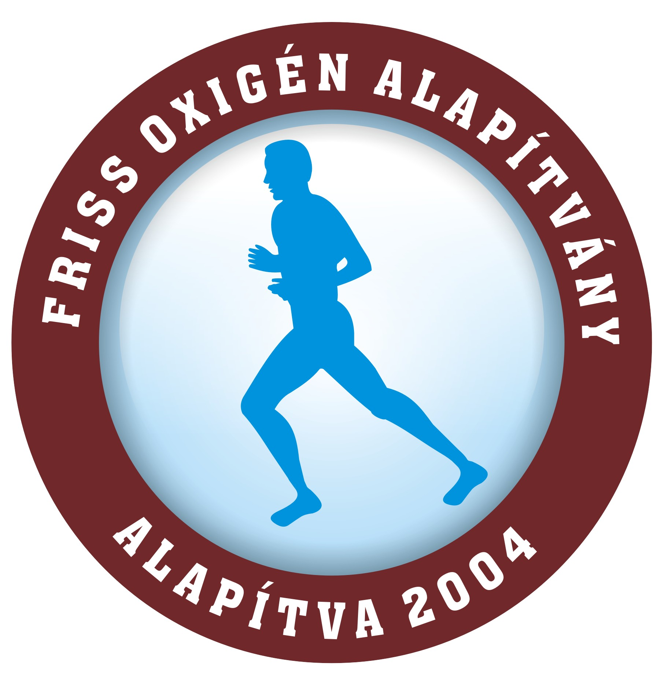

Józsai Művelődési Ház és a Friss Oxigén Alapítvány

